姓名：邱智杰 | 专业： 物联网工程 | 班级：20181191 | 学号：2017115203
科目：嵌入式系统概论 |  | 实验日期：2020.12.30
实验题目：PC-UART
【实验目的】
◆ 实现使用SPI驱动LCD屏幕
【实验内容】
1.实验设备
◆ 硬件：PC机一台
◆ 小熊派（开发板、USB 线）一套
◆ 软件：XP/win7、8、8.1、10 系统
STM32CubeMX、Keil5 集成开发环境
2.实验效果
使用小熊派的SPI外设驱动LCD显示器
【实验结果】
1.构思
①在CUBEMX上配置工程模板，配置需要使用的SPI引脚，UART外设
②在KEIL5中打开工程，编写中断函数，使得小熊派通过UART接收数据后，立刻在LCD上回显内容
③烧录程序到小熊派，验证实验

2.实现
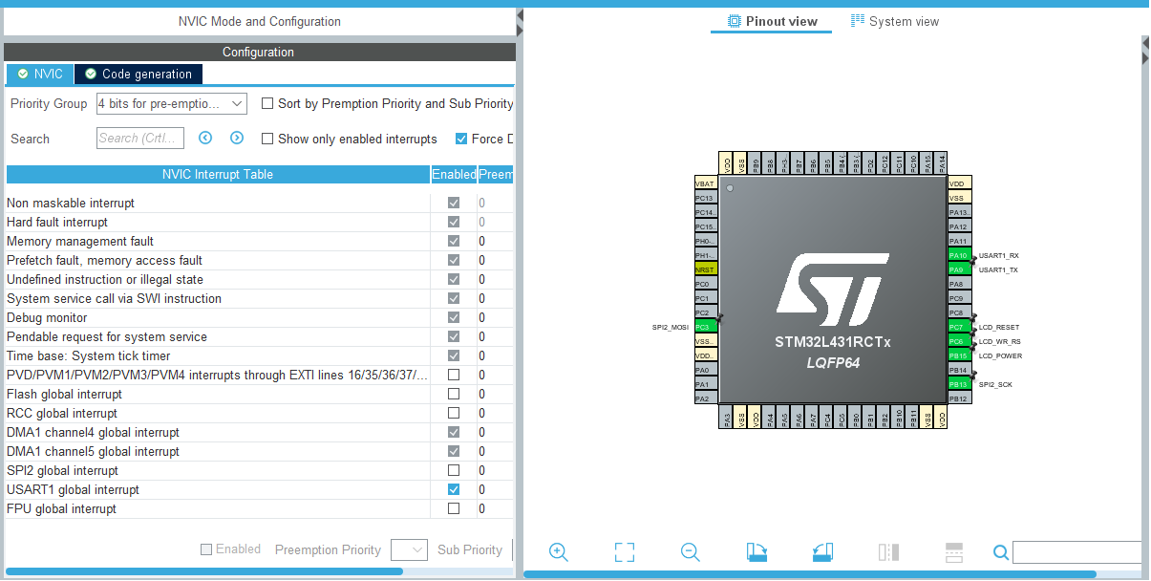
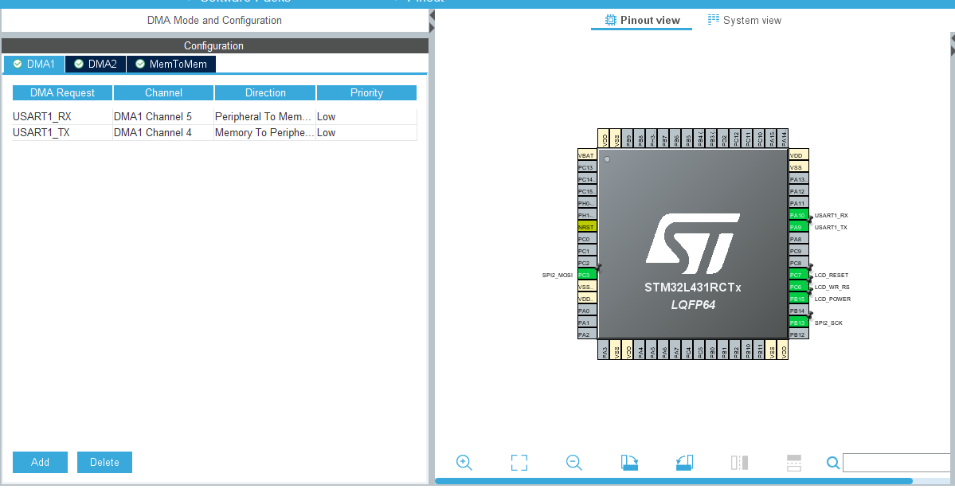
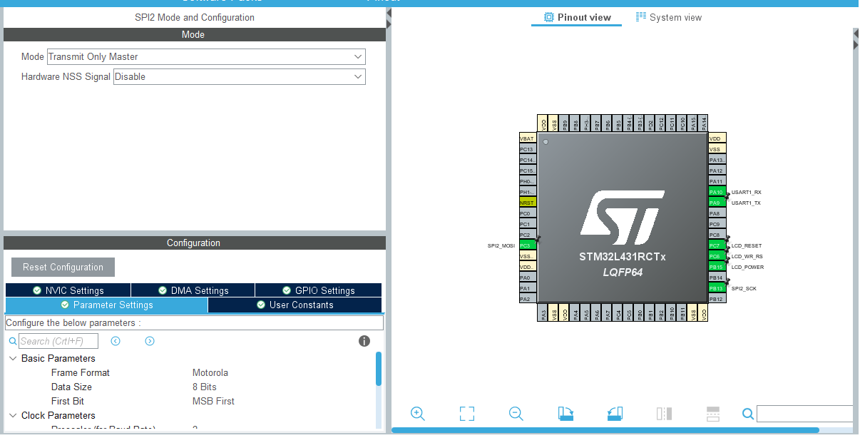

核心代码部分：
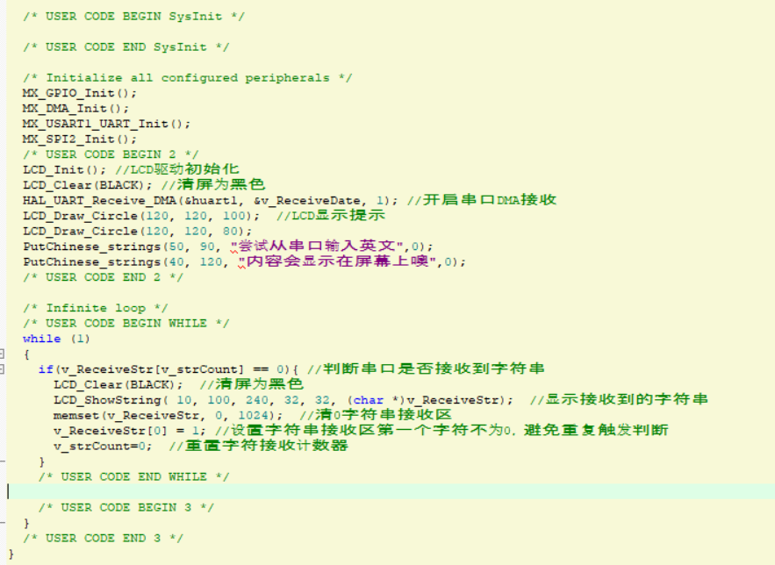

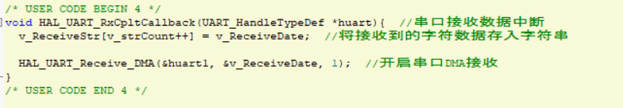

int fputc (int ch,FILE* f)
{
uint8_t temp[1]={ch};
{
HAL_UART_Transmit(&huart1,temp,1,2);
}
return HAL_OK;
}
3.运行结果：
见附带的同名视频

【实验结论】（写结论，心得，和收获）
使用STM32CUBEMX和Keil5实现了SPI驱动LCD的实验，进一步熟悉了两个开发软件的基本功能和基础开发步骤，加深了对单片机的DMA，UART的了解，同时对SPI通信的使用和设置有了一定的了解。

【教师评语和成绩】

成绩： 指导教师： 日期：

